团体标准

T/ACEF 0**—2022

ICS | 13.*****.30
CCS | * 0**

村镇社区污染风险评估技术规范

Technical specification for pollution risk assessment in villages, towns,
and rural communities

（征求意见稿）

2022-**-**发布
2022-**-**实施
中华环保联合会 发布

目次
前言 1
1 范围 2
2 规范性引用文件 2
3 术语和定义 2
4 基本原则 3
4.1 科学性原则 3
4.2 针对性原则 4
4.3 保守性原则 4
4.4 可溯性原则 4
5 工作流程和内容 4
5.1 工作流程 4
5.2 评估方案制定 5
5.3 数据收集与危害识别 5
5.4 毒性评估 5
5.5 暴露评估 5
5.6 风险表征 5
5.7 风险评估报告编制 5
6 评估方案制定 5
6.1 明确评估目的 5
6.2 确定评估范围 5
6.3 确定评估内容及要求 5
7 数据收集与危害识别技术要求 5
7.1 基本资料收集 6
7.2 环境监测数据获取和现场调查 6
7.3 确定关注污染物 6
8 毒性评估技术要求 6
8.1 毒性评估工作程序 6
8.2 数据收集和整理 7
8.3 污染物剂量效应分析 7
8.4 确定污染物毒性评估结果 7
9 暴露评估技术要求 7
9.1 暴露评估的工作程序 7
9.2 村镇暴露情景分析 8
9.3 暴露途径定量评估 8
9.4 暴露参数的确定 8
10 风险表征技术要求 9
10.1 一般性规范 9
10.2 致癌风险分析 9
10.3 非致癌风险分析 9
10.4 不确定性分析 9
10.5 风险等级划分 9
11 风险评估报告编制的要求 10
附录A（资料性）部分污染物毒性参数参考值 11
附录B（资料性）村镇人群一般情景下暴露途径 12
附录C（规范性）推荐暴露量计算模型 13
附录D（规范性）推荐风险表征计算公式 17

前言
本文件按照GB/T 1.1—2020《标准化工作导则第1部分：标准化文件的结构和起草规则》的规定起草。
请注意本文件的某些内容可能涉及专利。本文件的发布机构不承担识别专利的责任。
本文件由中华环保联合会提出并归口。
本文件主编单位：重庆大学。
本文件参编单位：农业农村部规划设计研究院、中国农业科学院农业环境与可持续发展研究所。
本文件主要起草人：。

村镇社区污染风险评估技术规范

1 范围
本文件规定了村镇社区污染风险评估的基本原则、工作流程和内容，以及评估方案制定、数据收集与危害识别技术、毒性评估技术、暴露评估技术、风险表征技术和风险评估报告编制的要求。
本文件适用于村镇社区环境污染暴露途径确定和化学性污染物造成的社区居民健康风险评估。

2 规范性引用文件
下列文件中的内容通过文中的规范性引用而构成本文件必不可少的条款。其中，注日期的引用文件，仅该日期对应的版本适用于本文件；不注日期的引用文件，其最新版本（包括所有的修改单）适用于本文件。
GB/T 27921风险管理风险评估技术
HJ 2.2 环境影响评价技术导则大气环境
HJ 2.3 环境影响评价技术导则地表水环境
HJ 25.1 建设用地土壤污染状况调查技术导则
HJ 25.3 建设用地土壤污染风险评估技术导则
HJ 91.2 地表水环境质量监测技术规范
HJ 610 环境影响评价技术导则地下水环境
HJ 839 环境与健康现场调查技术规范横断面调查
HJ 875 环境污染物人群暴露评估技术指南
HJ 876儿童摄入量调查技术规范示踪元素法
HJ 877 暴露参数调查技术规范
HJ 964 环境影响评价技术导则土壤环境（试行）
HJ 968 暴露参数调查基本数据集
HJ 1111 生态环境健康风险评估技术指南总纲
HJ/T 91 地表水和污水监测技术规范
HJ/T 166 土壤环境监测技术规范

3 术语和定义
下列术语和定义适用于本文件。
3.1
村镇社区污染 pollution in village, town, and rural community
村镇社区污染是指村镇社区环境的土壤、水体、空气等环境介质受到各种活动排放的化学性污染物影响，产生有害于人类及其他生物正常生存和发展的现象。
3.2
自用农产品 self-used agricultural products
村镇社区范围内土壤和水体环境中生产且用于居民自己食用的农产品，包括作物、水产品、畜禽养殖产品等。
3.3
关注污染物 contaminant of concern
根据村镇社区周边环境污染特征、相关标准规范要求和利益相关方意见，确定需要进行污染状况调查和污染风险评估的污染物。
［来源：HJ 25.3，3.2，有修改］
3.4
暴露途径exposure pathway
指村镇社区环境中污染物迁移到达和暴露于人体的方式。
3.5
直接暴露 direct exposure
由于农事活动和日常生活行为，村镇居民直接接触本地土壤、水体、空气等环境介质中的污染物，经皮肤、经口摄入和经呼吸摄入产生的暴露。
3.6
间接暴露indirect exposure
由于摄入自用农产品，污染物通过土壤-农作物-人体和水-水产品-人体等间接过程产生的暴露。
3.7
污染风险评估pollution risk assessment
污染健康风险评估pollution health risk assessment
在村镇社区环境污染状况调查基础上，分析土壤、水体、空气等环境介质中污染物对人群的主要暴露途径，评估污染物对人体健康的致癌风险或危害水平。

4 基本原则

4.1 科学性原则
收集已有数据和信息，基于最新科学证据，根据村镇社区环境管理关于公众健康保护的需求和目标，科学合理的确定调查和评估方案。确保村镇社区环境污染状况调查，风险评估过程和结果的系统性、完整性和客观性。

4.2 针对性原则
针对村镇社区自然条件、污染因子、生产生活方式等环境和文化因素，考虑不同地区村镇环境和社会特征的差异性，最终评估结果为后期环境管理提供针对性的指导建议。

4.3 保守性原则
风险评估结果应包括在现实最不利情景下，敏感人群或高暴露人群暴露于环境中污染因素的健康风险。

4.4 可溯性原则
对风险评估的整个过程应进行完整的记录和保存，特别是与不确定性因素、制约条件和暴露情景假设等相关的内容及其对应的处理方法等内容。

5 工作流程和内容

5.1 工作流程
村镇社区污染风险评估工作内容包括评估方案制定、数据收集与危害识别、毒性评估、暴露评估、风险表征和风险评估报告编制，具体评估程序见图1。
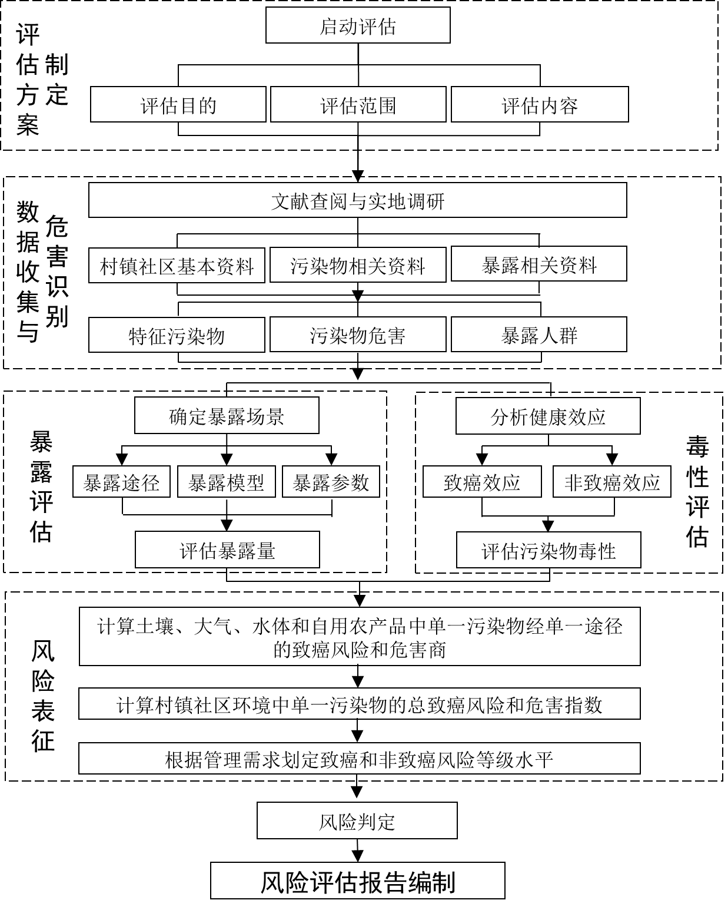
图1村镇社区污染风险评估程序

5.2 评估方案制定
根据村镇社区环境管理的具体要求，编制风险评估方案，确定评估目的、评估对象、评估范围、评估内容、数据来源以及对管理决策的支撑要求等。

5.3 数据收集与危害识别
通过文献检索、现场调研及采样测定等手段，对目标村镇土壤、水体、空气环境进行污染状况分析。确定村镇环境风险评估的主要关注污染物及其时空分布，重点明确潜在高暴露人群。

5.4 毒性评估
通过文献检索、开展毒理学试验等手段，对现有毒理学资料和流行病学资料进行分析。明确目标污染物对人体健康的毒性效应，包括致癌与非致癌效应，并通过暴露量和毒性终点关系的分析，定量评估潜在健康风险效应的评估终点，获取用于风险表征的毒性参数。

5.5 暴露评估
分析村镇居民对目标污染物的暴露情景，根据社区居民活动模式，结合村镇不同环境介质中污染物的时空分布，对社区居民暴露于环境介质中健康风险特征污染物的时间、频率和暴露量进行测量、估算或预测，计算污染物经由不同途径迁移和到达受体人群的情况。

5.6 风险表征
综合暴露评估和毒性评估结果，定量或定性分析村镇社区环境中污染物对村镇社区居民健康的风险大小，并开展结果的不确定性分析。

5.7 风险评估报告编制
整理评估工作内容，编制村镇污染风险评估工作技术报告。

6 评估方案制定

6.1 明确评估目的
开展村镇社区环境评估前，需确定利益相关方人群，明确风险评估所要支撑的决策工作目标和需求。

6.2 确定评估范围
按照HJ 1111的相关要求，划定评估范围，包括评估的空间尺度、时间范围、重点人群、重点村镇产业等。

6.3 确定评估内容及要求
根据评估目的和范围，确定环境污染数据和毒性暴露数据的获取方法，收集已有相关数据资料，必要时开展现场调查和实验分析，确定工作流程的具体技术细节和要求，制定评估实施方案细则。

7 数据收集与危害识别技术要求

7.1 基本资料收集
7.1.2 收集评估村镇的自然条件、环境资料、卫生健康资料、产业活动资料等，主要包括：
a）村镇社区所在地区气候、水文、地质、水土过程等特征信息和数据。
b）村镇主要污染源排放特征、污染物类型、环境介质基本情况等。
c）村镇居民健康状况、卫生条件、污水和废弃物处置状况等。
d）村镇社区范围及周边区域主要产业分布、土地利用方式、敏感人群及建筑物分布等相关信息。
7.1.3 基本资料收集宜利用现有发布的相关公报、数据集、环境影响评价报告等。

7.2 环境监测数据获取和现场调查
7.2.1 数据收集：基于村镇污染风险评估目的获取环境污染现状或历史数据，以权威机构或相关部门发布和保存的资料为主。
7.2.3 现场调查：当现有污染数据不足以支撑风险评估时，按照HJ 2.2、HJ 2.3、HJ/T 166、HJ 25.1、HJ/T 91、HJ 91.2 和HJ 839等标准文件的相关要求对村镇社区水、土、气环境污染状况开展调查。其中应当重点调查村镇社区主要污染源及其周边可能受到影响的区域，以及特殊敏感人群集中居住的区域。
7.2.4 模拟预测：当现场调查条件不满足的情况下，采用模型数据作为补充。模型预测通过排放源及村镇周边环境特征数据的收集，基于现有的成熟方法预测周边环境中污染物的分布特征，参考HJ 2.2、HJ 2.3、HJ 25.3和HJ 610等文件推荐的大气、地表水、地下水和土壤中污染物迁移模拟方法。

7.3 确定关注污染物
7.3.1 根据村镇社区及周边水土环境污染状况调查和监测结果，将对敏感人群健康具有潜在风险需要进行风险评估的污染物，确定为关注污染物。
7.3.2 基本判断标准为：
a）优先关注村镇社区环境中检出率和环境浓度较高的污染物。
b）优先关注村镇社区居民生产和生活过程中主要排放的污染物。
c）优先关注具有潜在污染源，且具有生物累积性和环境持久性的污染物。
d）优先关注国内外发布的优先控制的毒性和危害作用较大的污染物。

8 毒性评估技术要求

8.1 毒性评估工作程序
8.1.1 收集分析国内外政府部门、国际组织等权威机构发布的目标污染物的毒性参数，评估其适用性。当毒性参数适用于村镇污染风险评估目标和内容时，可直接采纳；如果缺乏相关数据，或不适用于评估内容，根据具体条件组织利益相关方商定是否开展剂量效应评估，或提供其他替代方案。
8.1.2 如果开展剂量效应评估，则收集相关资料或通过开展实验等方式，获取关键毒性效应数据。
8.1.3 对剂量-效应评估数据进行质量评价，如满足需要则构建剂量-效应模型，推导毒性参数，如质量无法满足需求则进一步开展调查和实验工作，补充相应数据。

8.2 数据收集和整理
8.2.1 毒性评估终点数据
a）收集国内外已经发布关注污染物的毒性评估终点数据，主要从国内政府和环境管理部门发布的相关数据、国外政府部门发布的相关数据、国际组织发布的权威数据等获取。
b）污染物的毒性参数可直接参考相关标准文件包括HJ 25.3等，以及查询已有数据库，如美国环境保护署（USEPA）的综合风险信息系统（IRIS）、美国毒物与疾病登记署（ATSDR）的毒性数据库等。部分污染物毒性参数推荐值，见附录A表（A.1）。
8.2.2 剂量-效应分析数据获取
收集国内外权威科研机构、国际组织等发布的毒性测试相关数据，包括测试对象、测试剂量、毒性效应、毒性终点等，收集的数据的来源、质量和数量应当满足HJ 1111当中规定的相关要求。

8.3 污染物剂量效应分析
8.3.1 基于HJ 1111和HJ 25.3中的相关要求，通过文献检索、开展毒理学试验等手段，分析目标污染物的毒性效应和危害机理，包括致癌与非致癌效应。
8.3.2 确定剂量-效应关系，构建污染物的剂量-效应关系模型，推导人群的致癌效应或非致癌效应毒性参数。非致癌效应，一般推导参考剂量或参考浓度；致癌效应，一般推导致癌斜率系数或单位风险因子。计算方法参考HJ 25.3中相关方法。
8.3.3 获取的致癌效应毒性参数包括：呼吸吸入单位致癌因子（IUR）、呼吸吸入致癌斜率因子（SF_{i}）、经口摄入致癌斜率因子（SF_{o}）和皮肤接触致癌斜率因子（SF_{d}）。非致癌效应毒性参数包括呼吸吸入参考浓度（RfC）、呼吸吸入参考剂量（RfD_{i}）、经口摄入参考剂量（RfD_{o}）和皮肤接触参考剂量（RfD_{d}）等。

8.4 确定污染物毒性评估结果
基于剂量-效应模型，外推得到的人群的致癌效应毒性参数和非致癌效应毒性参数的结果包括：
a）描述关键效应数据的来源、测试条件和选择依据。
b）描述关注污染物的剂量-效应函数模型选择依据和模型分析结果。
c）描述外推计算过程中的默认假设、参数等的确定依据。
d）描述剂量-效应分析结果的局限性和不确定性。

9 暴露评估技术要求

9.1 暴露评估的工作程序
9.1.1 根据评估目的、基础调查结果，通过情景分析或现场调查，确定村镇居民暴露污染物的暴露情景。
9.1.2 基于暴露情景的假设和条件，选择合适的方法建立暴露模型。
9.1.3 针对不同暴露途径，测量或预测村镇居民对关注污染物的暴露浓度、暴露时间、暴露频率等人群暴露参数。
9.1.4 定量分析人群暴露量水平。
9.1.5 判断结果合理性，必要时可通过调查进行验证。

9.2 村镇暴露情景分析
9.2.1 通过情景分析和现场调查，确定村镇社区人群暴露于目标环境因素的暴露情景。包括目标环境因素及其来源、暴露路径、暴露人群、暴露事件、暴露时间、暴露频率等条件和假设。
9.2.2 应阐述暴露情景假设或条件的合理性和完整性。暴露情景应包括最不利情景假设。暴露人群应包括敏感人群和高暴露人群。
9.2.3 考虑到村镇社区生产和生活环境密不可分的特殊性，参照HJ 875和HJ 1111的相关要求综合分析生产和生活空间的暴露情况，主要考虑村镇水土气环境中的污染物直接被人体吸收的暴露途径和通过自用农产品间接被人体吸收的暴露途径。一般暴露情景和村镇不同用地类型暴露途径参考附录B图（B.1）和表（B.1）。

9.3 暴露途径定量评估
9.3.1 直接暴露途径
村镇居民通过直接接触环境介质产生的暴露，包括经皮肤接触、经呼吸暴露、经口摄入3个主要直接暴露途径：
a）对于单一污染物的致癌和非致癌效应，计算土壤和水体经皮肤途径对应暴露量的推荐模型见附录C.1。
b)对于单一污染物的致癌和非致癌效应，计算经吸入颗粒物途径对应暴露量的推荐模型见附录C.2。
c）对于单一污染物的致癌和非致癌效应，计算水体、土壤或自用农产品经口摄入途径对应暴露量的推荐模型见附录C.3。
9.3.2 间接暴露途径
村镇居民通过水土环境介质-水产品、作物和畜禽养殖等自用农产品到人体的食物链传递途径：
a）在条件允许时，应当开展膳食调查工作，分析自用农产品中关注污染物的含量；条件不允许时，可采用模型估算食品中污染物含量。得到自用农产品中污染物含量后，根据附录C.3计算经口摄入量。
b）对于水生生物中关注污染物的含量可通过富集系数根据水体中污染物含量进行估算，对应计算公式见附录C.4。
c）对于农作物中关注污染物的含量通常可通过土壤或土壤孔隙水中污染物的含量和对应的生物富集系数进行估算，计算公式见附录C.5。
d）对于畜禽养殖动物中关注污染物的含量可通过生物放大系数和主要食物或环境中污染物的含量进行估算，计算公式见附录C.6。
e）生物富集系数、食物链放大系数等相关参数可参考美国环境保护署（USEPA）综合风险信息系统（IRIS）等国内外公开数据库。

9.4 暴露参数的确定
9.4.1 暴露浓度的确定方法包括：
a）直接监测环境空气、室内空气、室内积尘、土壤、食品、饮用水等介质中关注污染物的浓度，不同介质中目标环境因素的浓度按HJ 2.2、HJ 2.3、HJ 610、HJ964、HJ 839要求进行监测。
b）当监测条件和实验分析条件受限时，基于目标环境因素的来源、使用、释放、转化和归趋等信息，按照HJ 2.2、HJ 2.3、HJ 610、HJ 964中推荐的模型方法选择合适的环境归趋模型进行估算和模拟。
9.4.2 暴露参数按照以下先后次序选择确定：
a）依据 HJ 877 和 HJ 876 等国家相关技术规定自行开展现场调查获得的暴露参数。
b）参考HJ 968或其他国内政府部门组织开展的大规模调查给出的暴露参数推荐值。
c）基于国内文献综合分析筛选获得的暴露参数数据。
d）国外政府部门或国际组织推荐的暴露参数。

10 风险表征技术要求

10.1 一般性规范
10.1.1 综合危害识别、危害表征和暴露评估结果，定性或定量描述风险大小及其不确定性。
10.1.2 对于致癌效应使用致癌风险表征，即根据暴露水平数据和剂量-效应关系估算污染物暴露对村镇居民终生所产生的致癌概率。
10.1.3 非致癌效应使用商值法以危害商表征，即将暴露量与参考剂量或参考浓度进行比较，得出危害商。
10.1.4 需根据每个采样点样品中关注污染物的检测数据，通过计算污染物的致癌风险和危害商进行风险表征。如某一地块内关注污染物的检测数据呈正态分布，可根据检测数据的平均值、平均值置信区间上限值或最大值计算致癌风险和危害商。

10.2 致癌风险分析
10.2.1 在低剂量条件下，致癌风险计算公式见附录D公式（D.1）。
10.2.2 若使用低剂量公式计算得出的致癌风险大于0.01，则按照附录D公式（D.2）计算高剂量下的致癌风险。

10.3 非致癌风险分析
对于单一污染物，计算经口摄入、皮肤接触、吸入污染物等暴露途径的危害商的计算公式见附录D公式（D.3）。

10.4 不确定性分析
识别风险评估全过程不确定性的来源，定性描述或定量分析危害识别、危害表征、暴露评估和风险估计过程中的不确定性。其中，定量不确定性分析参照 GB/T 27921 中规定的蒙特卡洛模拟方法。模型参数敏感性分析参照 HJ 875 中规定的方法。

10.5 风险等级划分
10.5.1 采用的单一污染物可接受致癌风险为 10⁻⁶，当致癌风险水平高于10⁻⁶时，表明环境中化学性污染物对目标人群存在致癌风险。
10.5.2 采用的单一污染物可接受危害商为1，当危害商水平高于1时，表明环境中的污染物经过已知暴露途径可对人体健康造成危害。
10.5.3 致癌风险和非致癌风险的风险等级划分如表1所示，根据实际管理目标可调整对应区间。

表1 风险水平等级划分参考值
致癌风险水平 | 危害商 | 风险等级
>10⁻³ | >100 | 极高
10⁻⁴~10⁻³ | 10~100 | 高
10⁻⁵~10⁻⁴ | 5~10 | 中
10⁻⁶~10⁻⁵ | 1~5 | 低
<10⁻⁶ | < 1 | 无

11 风险评估报告编制的要求
报告由评估方案（包括评估目的、评估范围、评估内容、评估方法、工作程序、质量控制等）、危害识别、毒性评估、暴露评估、风险表征和评估结论组成，报告内容应满足HJ 1111中规定的结果表达的基本要求。

附录A
（规范性）
部分污染物毒性参数参考值
表 A.1部分污染物毒性参数参考值
物质名称 | 缩写 | CAS编号 | RfD  mg/(kg∙day) | RfC  mg/m³ | SF_{o}  [mg/(kg∙day)]⁻¹
镉 | Cd | 7440-43-9 | 0.0005 | - | -
铜 | Cu | 7440-50-8 | 0.04 | - | -
锌 | Zn | 7440-66-6 | 0.3 | - | -
烯酰吗啉 | DMM | 110488-70-5 | 0.2 | - | -
多菌灵 | BCM | 10605-21-7 | 0.03 | - | -
毒死蜱 | CP | 2921-88-2 | 0.01 | - | -
乙草胺 | AC | 34256-82-1 | 0.02 | - | -
阿特拉津 | ATZ | 1912-24-9 | 0.035 | - | -
吡虫啉 | IMI | 138261-41-3 | 0.057 | - | -
磷酸三丁酯 | TNBP | 126-73-8 | 0.01 | 8.4 | 0.009
磷酸三氯乙酯 | TCEP | 115-96-8 | 0.007 | 7.7 | 0.02
磷酸三(2-氯丙基)酯 | TCPP | 6145-73-9 | 0.01 | 24.5 | -
磷酸三(1,3-二氯异丙基)酯 | TDCPP | 13674-87-8 | 0.02 | 28 | -
磷酸三苯酯 | TPHP | 115-86-6 | 0.07 | 5.25 | -
磷酸三甲酯 | TMP | 512-56-1 | 0.01 | - | 0.02
磷酸三乙酯 | TEP | 78-40-0 | 0.13 | - | -
磷酸三(丁氧基乙基)酯 | TBOEP | 78-51-3 | 0.015 | - | -
磷酸三辛酯 | TEHP | 78-42-2 | 0.1 | - | 0.0032
磷酸三(2,3-二溴丙基)酯 | TDBPP | 126-72-7 | - | - | 2.3
磷酸三甲苯酯 | TCP | 1330-78-5 | 0.013 | - | -
邻苯二甲酸二(2-乙基己)酯 | DEHP | 117-81-7 | 0.02 | - | 0.014
邻苯二甲酸二丁酯 | DBP | 84-74-2 | 0.1 | - | -
磷酸二乙酯 | DEP | 598-02-7 | 0.8 | - | -
邻苯二甲酸丁苄酯 | BBP | 85-68-7 | 0.2 | - | -

附录B
（资料性）
村镇人群一般情景下暴露途径
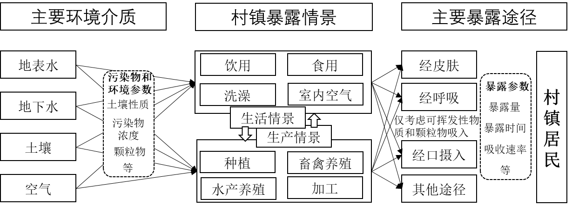
图B.1村镇社区污染的一般暴露场景
表B.1不同用地类型模式下包含的暴露途径
 | 住宅用地 | 农业用地 | 商业和工业用地
土壤食入 | √ | √ | √
饮用水摄入 | √ | √
自种作物食入 | √ | √
养殖畜禽牲畜食入 | √ | √
水产品食入 | √ | √
室内灰尘食入 | √ |  | √
土壤皮肤接触（室外） | √ | √ | √
灰尘皮肤接触（室内） | √ |  | √
水体皮肤接触 | √ | √
灰尘吸入（室内） | √ |  | √
灰尘吸入（室外） | √ | √ | √
气体吸入（室内） | √ |  | √
气体吸入（室外） | √ | √ | √

附录C
（规范性）
推荐暴露量计算模型
C.1 经皮肤接触暴露途径
水等液体中所含化学物质经皮肤途径暴露量${\text{ADD}}_{\text{der}}^{\text{l}}$，采用公式（C.1）计算：
$${\text{ADD}}_{\text{der}}^{\text{l}}\text{=}\frac{{\text{C}}_{\text{w}}\text{×SA×PC×ET×ED×EF}}{\text{BW×AT}\left(\text{LT}\right)}\text{ ……}\text{（}\text{C.1}\text{）}$$
土壤等固体附着物中所含化学物质经皮肤途径的暴露量${\text{ADD}}_{\text{der}}^{\text{s}}$，采用公式（C.2）计算：
$${\text{ADD}}_{\text{der}}^{\text{s}}\text{=}\frac{{\text{C}}_{\text{s}}\text{×SA×}{\text{F}}_{\text{adh}}\text{×ET×ED×EF}}{\text{BW×AT}\left(\text{LT}\right)}\text{ ……}\text{（}\text{C.2}\text{）}$$
公式（C.1）和（C.2）中:
C_{w}和C_{s} ―水体或土壤中污染物浓度，mg/L或mg/kg；
SA ―皮肤接触表面积，cm²；
PC ―具体的化学物质皮肤渗透常数，cm/hr；
ET ―暴露时间，hr/day；
EF ―暴露频率，day/year；
ED ―暴露持续时间，year；
BW ―体重，kg；
AT ―平均时间，用于非致癌风险，day；
LT ―终身时间，用于致癌风险，day;
F_{adh} ―土壤的附着率，即附着在单位表面积皮肤上的化学物质经过单位时间可被皮肤吸收的有效量，g/(cm²∙hr)。
C.2 经呼吸暴露途径
经吸入空气重污染的呼吸途径暴露量${\text{ADD}}_{\text{inh}}$，采用公式（C.3）计算：
$${\text{ADD}}_{\text{inh}}\text{=}\frac{\text{C×RR×ET×ED×EF}}{\text{BW×AT}\left(\text{LT}\right)}\text{ ……}\text{（}\text{C.}\text{3}\text{）}$$
公式（C.3）中：
C ―空气中污染物浓度， mg/m³；
RR ―呼吸速率，m³/day；
其他同公式（C.1）。
C.3 经口摄入暴露途径
水或土壤颗粒中污染物经口途径暴露量${\text{ADD}}_{\text{oral}}$，采用公式（C.4）计算：
$${\text{ADD}}_{\text{oral}}\text{=}\frac{\text{C×IR×ET×ED×EF}}{\text{BW×AT}\left(\text{LT}\right)}\text{ ……}\text{（}\text{C.4}\text{）}$$
通过膳食中污染物经口摄入途径暴露量${\text{ADD}}_{\text{oral-food}}$，采用公式（C.5）计算：
$${\text{ADD}}_{\text{oral-food}}\text{=}\frac{{\text{C}}_{\text{f}}\text{×}{\text{IR}}_{\text{f}}\text{×FI×ED×}{\text{EF}}_{\text{f}}}{\text{BW×AT}\left(\text{LT}\right)}\text{ ……}\text{（}\text{C.5}\text{）}$$
公式（C.4）和（C.5）中：
C ―土壤或水体中污染物浓度，土壤mg/kg，水mg/L；
C_{f} ―食物中污染物含量，mg/kg；
IR ―土壤或水的摄入速率，土壤kg/day，水L/day;
IR_{f} ―食物摄入率，kg/meal；
FI ―摄入的食物来自污染源的比例，无量纲；
EF_{f} ―食物暴露频率，meals/year；
其他同公式（C.1）。
C.4 通过富集系数估算水生生物中污染物含量
通过富集系数估算水产品中污染物含量，采用公式（C.6）计算：
$${\text{C}}_{\text{0}}\text{=}{\text{BCF}}_{\text{SS}}{\text{×C}}_{\text{w}}\text{……}\text{（}\text{C.6}\text{）}$$
公式（C.6）中：
C₀ ―水生生物体整体所含关注污染物的浓度，mg/kg-鲜重；
BCFss ―平衡状态下的生物富集系数，L/kg；
C_{w} ―关注的污染物在水体中的浓度含量，mg/L。
水生生物富集系数可通过动力学参数估算，采用公式（C.7）计算：
$${\text{BCF}}_{\text{k}}\text{=}{{\text{k}}_{\text{1}}}/{{\text{k}}_{\text{2}}}\text{……}\text{（}\text{C.7}\text{）}$$
公式（C.7）中：
BCF_{k} ―平衡状态下的生物富集系数，L/kg；
k₁ ―水生生物从水体中吸收污染物的速率，L/kg/day；
k₂ ―水生生物代谢排除污染物的速率，day⁻¹。
通过食物链生物放大系数估算水产品中污染物含量，采用公式（C.8）计算：
$${\text{C}}_{\text{0}}\text{=}{\text{BMF×C}}_{\text{d}}\text{……}\text{（}\text{C.8}\text{）}$$
公式（C.8）中：
C₀ ―水生生物体整体所含关注污染物的浓度，mg/kg-鲜重；
BMF ―生物放大系数，描述目标生物从其食物链中吸收关注的污染物并累积的量，无量纲；
C_{d} ―该水生生物主要捕食对象（其他生物）整体所含关注的污染物的浓度含量，mg/kg-鲜重。
C.5 通过土壤-植物富集系数估算作物中污染物含量
通过土壤（整体，包含孔隙水、土壤颗粒、空气等）-植物富集系数估算作物中污染物含量，采用公式（C.9）计算：
$${\text{C}}_{\text{0}}\text{=BSAF×}{\text{C}}_{\text{s}}\text{……}\text{（}\text{C.9}\text{）}$$
公式（C.9）中：
C₀―作物整体所含关注污染物的浓度，mg/kg-鲜重；
BSAF ―以土壤整体含量计算的植物-土壤生物富集系数，无量纲；
C_{s}―关注的污染物在土壤（整体，包含孔隙水、土壤颗粒、空气等）中的含量，mg/kg-鲜重。
通过土壤（孔隙水）-植物富集系数估算作物中污染物含量，采用公式（C.10）计算：
$${\text{C}}_{\text{0}}\text{=BCF×}{\text{C}}_{\text{pw}}\text{……}\text{（}\text{C.10}\text{）}$$
公式（C.10）中：
C₀―作物整体所含关注污染物的浓度，mg/kg-鲜重；
BCF ―以土壤孔隙水中污染物含量计算的植物-土壤生物富集系数，无量纲；
C_{pw}―关注的污染物在土壤孔隙水中的含量，mg/L。
C.6 通过食物链生物放大系数估算畜禽养殖动物中污染物含量
通过食物链生物放大系数估算畜禽养殖动物中污染物含量，采用公式（C.11）计算：
$${\text{C}}_{\text{0}}\text{=BMF×}{\text{C}}_{\text{prey}}\text{ ……}\text{（}\text{C.11}\text{）}$$
公式（C.11）中：
C₀―生物体整体所含关注污染物的浓度，mg/kg-鲜重；
BMF ―生物放大系数，描述目标生物从其食物链中吸收关注的污染物并累积的量，无量纲；
C_{prey}―该生物主要捕食对象（其他生物或食物饲料）中所含关注的污染物的浓度含量，mg/kg-鲜重。

附录D
（规范性）
推荐风险表征计算公式
D.1 致癌风险的计算公式
在低暴露剂量下的致癌风险，采用公式（D.1）计算：
$$\text{R=ADD×SF ……}\text{（}\text{D.1}\text{）}$$
若使用低剂量公式计算得出的R大于0.01，则应更换为高剂量下致癌风险的计算公式：
$$\text{R=1-exp}\left(\text{-ADD×SF}\right)\text{ ……}\text{（}\text{D.2}\text{）}$$
公式（D.1）和（D.2）中：
R ―致癌风险，无量纲；
ADD ―人体日均暴露量，mg/(kg∙day)；
SF ―斜率因子，[mg/(kg∙day)]⁻¹。
D.2非致癌风险的计算公式
$$\text{HQ=}\sum_{\text{i}}{\frac{{\text{ADD}}_{\text{i}}}{{\text{RfD}}_{\text{i}}}}\text{ ……}\text{（}\text{D.3}\text{）}$$
公式（D.3）中：
HQ ―化学物质的非致癌风险，无量纲；
ADD_{i}―人体日均暴露量，mg/(kg∙day)，下标i代表不同的暴露途径；
RfD_{i}―化学物质的参考剂量，mg/(kg∙day)，下标i代表不同的暴露途径。

